Консультация для педагогов дошкольных учреждений
«Осенние заметки»
Осень – одно из благоприятных времён года для наблюдений за изменениями в природе.
Знакомить детей с осенней природой важно начинать уже с первых дней учебного года. Знания в этой сфере (как и в любой другой) ребята получают постепенно, циклично, пополняя их от года к году.
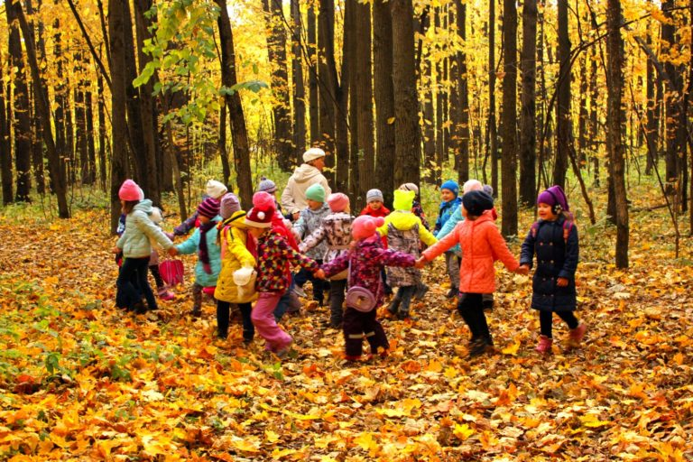
Нет более благоприятного времени для общения детей с природой, чем прогулка.

Чтобы организовать интересные наблюдения детей, воспитателям следует хорошо знать природу местного края, экологию растений и животных ближайшего природного окружения.
Обратите внимание дошкольников на то, как многообразен мир деревьев, кустарников, травянистых растений. Помогите найти знакомые деревья: ель, сосну, берёзу, осину. Во время наблюдений научите детей различать деревья и кустарники по расположению и толщине ветвей, окраске и поверхности коры, форме и величине листьев, наличию плодов и семян и др.
Для сравнения разных пород деревьев можно предложить игры типа: «Угадай, какое это дерево», «С какого дерева лист?», «С чьей ветки детки?». Детальное рассматривание и описание деревьев помогает подвести дошкольников к их элементарной группировке: хвойные и лиственные. В процессе наблюдений дайте представления о значении растений (очищают воздух, уменьшают шум, оберегают здоровье людей).
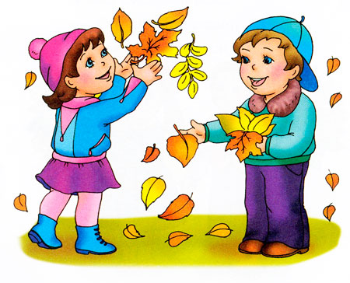
Понаблюдайте за листопадом. Обратите внимание детей, что те листья, которые лежат на земле быстро засыхают, т.к. новая вода в них не поступает, а та, которая была в них раньше, постепенно испаряется. Лист высыхает и становится ломким, поэтому, когда мы ходим по листьям, они ломаются и шуршат. Предложите детям походить по листьям в дождливую погоду или предварительно полив листья из лейки водой. Хруста нет, т.к. листья намокли, стали мягкими.

Полезно познакомить детей с некоторыми лекарственными растениями, рассказав, какое они имеют значение, об их полезных свойствах.
Можно предложить найти доказательство полезности птиц (посмотреть кору деревьев). Обследуя деревья, дети встретятся со следами разрушительной работы жуков. Ребята сами сделают вывод: «Если не будет птиц, то лес погибнет».
С определённой последовательностью из года в год, повторяются сезонные явления, если наблюдать и изучать их, то накапливается большой фактический материал, показывающий разнообразие и взаимосвязь растительного и животного мира.
Солнце – источник света и тепла для всего живого. Наступает осень. Всё меньше света и тепла получает земля, прекращается движение соков из стебля в лист, он желтеет и после первого заморозка отделяется от ветки и падает.

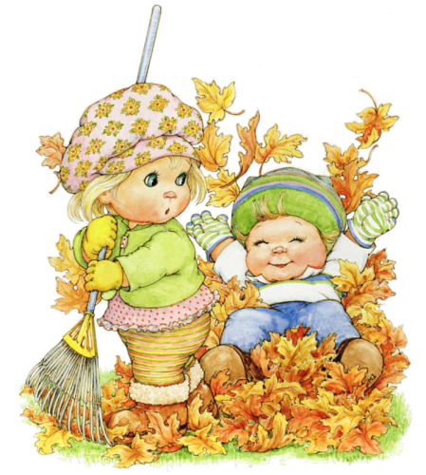
Отмечайте с детьми, солнечный или пасмурный день, какие места участка освещены солнцем утром и во время вечерней прогулки. Обратите внимание детей, что сейчас осень и путь солнца короче, резко сокращается световой день.
В ветреную погоду дети отмечают, что деревья качаются, гнутся, облака бегут быстро. На одной из прогулок можно предложить детям побегать в сторону ветра и против него. Спросите, когда было труднее бежать.
Можно провести дидактические игры: «Подбери определения к слову ветер» (сильный, порывистый, пронизывающий); «Что делает ветер?» (воет, дует, шумит, свистит, завывает).
Понаблюдайте за небом. Воспитатель дает детям понятие о том, что осенью часто небо заволакивают тяжёлые тучи, небо тёмное, низкое, хмурое, погода пасмурная, скучная, идёт моросящий холодный дождь. Предложите детям рассмотреть небо, покрытое тучами. Сделайте вывод: глаза не устают, потому что тучи прикрывают солнышко. Игровое упражнение: превратиться в маленькие тучки: встать плотно – спрятать солнышко (макет в руках педагога); разбежаться в разные стороны – солнышко выглянуло из-за туч.
По небу медленно плывут облака. Предложите детям посмотреть и пофантазировать, на что они похожи. Дети замечают, что облака движутся: иногда они плывут медленно, а иногда быстро-быстро. Понаблюдайте, от чего зависит движение облаков. Предложите заметить, над каким предметом на участке находится облако, за которым наблюдают, тогда будет видно, в какую сторону от этого предмета оно движется, направо или налево. Туда и дует ветер. Приучайте детей наблюдать не только за направлением, но и за силой ветра.
Осенью часто идут дожди. Осенний дождь идет медленно, моросит, всё вокруг становится мокрым, воздух — влажным. Можно предложить послушать детям музыку дождя: положите кверху дном кастрюльку алюминиевую, пластмассовую, лист бумаги и слушайте, как стучат капли по различной поверхности. В процессе наблюдений дети уточняют, что вода жидкая, прозрачная, льется, пропитывает предметы, испаряется на солнце и от ветра.

Приучайте детей видеть зависимость состояния почвы от погоды. В начале осени предложите потрогать почву рукой и сказать, какая она. Дети отмечают, что земля тёплая — её нагрело солнце, она сухая — рассыпается в руке, светло-серого цвета. Посмотрите на землю в дождливую погоду: она стала темной, уплотнённой, мокрой, липкой (дети определяют это, нажав кончиками пальцев на поверхность). На следующих прогулках дети отмечают, что становится все холоднее и земля делается холоднее. С наступлением морозной погоды изменяется и почва: она становится твёрдой, её уже нельзя копать лопатой, из неё нельзя выдернуть растения.
Осенью продолжайте закреплять знания детей о свойствах песка: сухой, мокрый, сыпучий, холодный. Однажды дети заметят, что песок утром стал твёрдым, замёрзшим, его трудно теперь копать лопаткой, он не пересыпается.
Художественное описание знакомого растения, животного или явления в природе делает восприятие детей ярче, вызывает интерес к наблюдениям.
Например, книга «Синичкин календарь» В. Бианки очень понравится детям, так как синичка очень напоминает ребёнка. Можно попробовать находить во время прогулки те же приметы смен времён года, которые встречает в книжке маленькая синичка.

Народные пословицы, поговорки, приметы усваиваются детьми только тогда, когда содержание их отражает близкие детям явления
Пословицы и поговорки
В осеннее ненастье семь погод на дворе: сеет, веет, крутит, мутит, рвёт, сверху льёт и снизу метёт.
Сентябрь пахнет яблоком, октябрь капустой.
Сентябрь кафтан с плеч снимает, тулуп надевает.
В сентябре лето кончается, осень начинается.
В сентябре лес реже и птичий голос тише.
Осень идёт, и дождь за собой ведёт.
Осенний дождь мелко сеется, да долго тянется.
Осень всех наградила, всё загубила.
Холоден сентябрь - да сытен.
Сентябрь пришёл - лето красное увёл.
Кто пораньше встаёт, тот грибки себе берёт; а сонливый да ленивый идут после за крапивой.
Каждый гриб в руки берут, да не каждый в кузов кладут.
В сентябре всякое семя из колоса плывёт.
Сентябрь без плодов не бывает.
С сентября и лист на дереве не держится.
Сентябрь птиц в дорогу погнал.
Приметы
Поздний листопад - к суровой и продолжительной зиме.
Если с дерева лист чисто не падает - будет холодная зима.
Лист хоть и пожелтел, но отпадает слабо - морозы наступят нескоро.
Чем суше и теплее сентябрь, тем позднее приход зимы.
Гром в сентябре предвещает тёплую осень и снежную зиму.
Если листопад пройдёт скоро, надо ожидать крутой зимы.
Если осенью листья берёз начнут желтеть с верхушки - весна будет ранняя, если снизу - поздняя.
Вороны каркают и хохлятся - к непогоде.
Паутина стелется по растениям - к теплу.
Много грибов - к долгой зиме.

Практическая работа
1.Ведение календаря природы.
2. Перенести в группу цветущие растения с клумбы.
3. Собрать семена календулы, бархатцев.
4. Собрать семена, листья деревьев для гербариев и дидактических игр.
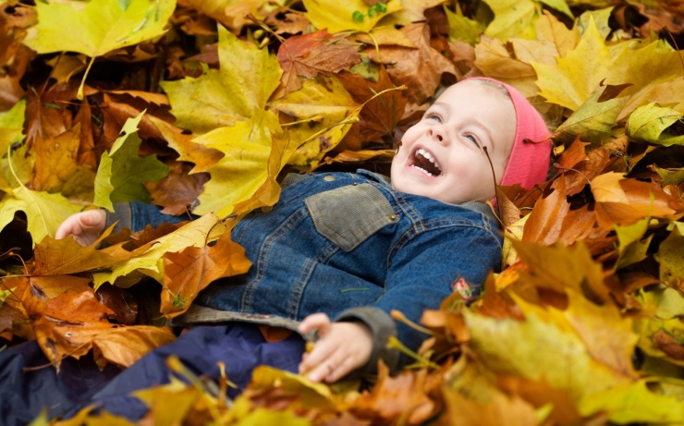
Помните, что закрепить представления о временах года легче всего, когда обучение интересно для ребёнка, и связано с личным жизненным опытом малыша.

